|  |  |  |
| --- | --- | --- |
| **자료배포** | 2018.04.25 | |
| **보도요청** | 배포 이후 | |
| **문의** | 한승우 팀장 T: 02 410 9056  장은령 대리 T: 02 410 0411  김지윤 주임 T: 02 410 8706 | Email:  pa@hanmi.co.kr |

**“한미약품 복합신약 ‘아모잘탄패밀리’, 치료 유용성 우수”**

**(아모잘탄/아모잘탄플러스/아모잘탄큐)**

**대한심장학회서 심장내과 전문의 100여명 대상 산학세션**

**교수들 “강력한 혈압조절”, “혈압∙고지혈증 동시 관리 필요”**

**<사진> 지난 20일 열린 대한심장학회 춘계학술대회에서 고려의대 김응주 교수(左)와 한림의대 박우정 교수(右)가 주제 발표를 하고 있다.**

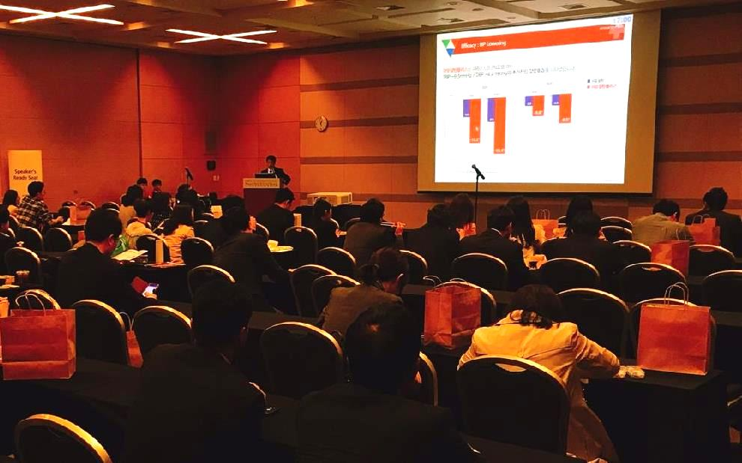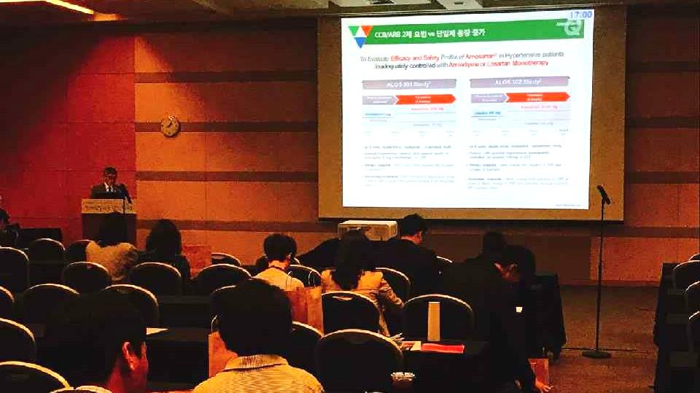

한미약품이 3가지 성분을 하나로 합친 복합신약 ‘아모잘탄플러스(고혈압)’와 ‘아모잘탄큐(고혈압/고지혈증)’의 차별화된 효과를 대한심장학회 춘계학술대회(산학세션)에서 발표했다.

지난 20일 대전 컨벤션센터에서 열린 이번 학술대회에는 전국 심장내과 전문의 100여명이 참석했다. 한미약품 산학세션은 차태준 교수(고신의대)와 홍범기 교수(연세의대)가 좌장을 맡았으며, 김응주 교수(고려의대)와 박우정 교수(한림의대)가 각각 주제 발표를 진행했다.

첫번째 연자인 김응주 교수는 중등도 이상의 고혈압으로 진행될 수 있는 고위험군 환자들에게 강력한 혈압 조절이 필요하다는 점을 설명하면서, 차별화된 이뇨제 성분인 Chlorthalidone을 언급했다.

김 교수는 “2가지 성분의 고혈압 치료제로 혈압 조절이 충분하지 않은 환자들의 경우, 서로 다른 기전의 3가지 약제를 통해 보다 강력한 혈압강하 효과를 기대할 수 있다”면서 “아모잘탄플러스는 1알의 편리함은 유지하면서도 2제 요법 대비 강력한 강압 효과를 기대할 수 있다”고 말했다.

김 교수는 이어 “특히 3제 요법에서 효과적인 이뇨제의 선택은 매우 중요하다”며 “Chlorthalidone은 Hydrochlorothiazide 대비 강압 효과가 우수하고 심혈관 질환 발생 위험은 더 낮출 수 있다는 근거를 갖추고 있다”고 덧붙였다.

두번째 연자로 나선 박우정 교수는 고혈압의 다빈도 동반 질환이 고지혈증이란 점에 주목하며 두 질환을 보다 효과적이고 편리하게 조절할 수 있는 치료 전략에 대해 설명했다.

박 교수는 “강력한 LDL-C 조절이 가능한 Rosuvastatin과 CCB/ARB를 복합한 아모잘탄큐는 ARB/Statin 대비 강력한 혈압 조절이 가능한 3제 복합제”라며 “목표 혈압에 도달하기 위해서는 적어도 2개 이상의 고혈압 치료제가 필요하다는 여러 연구 결과를 고려할 때, 아모잘탄큐는 임상 현장에서 유용하게 활용될 수 있는 의약품”이라고 말했다.

좌장을 맡은 차태준 교수는 “아모잘탄플러스와 같은 동일 질환 복합제는 임상적 유효성 입증이 가장 중요하다”며 “차별화된 성분의 조합을 통해 임상 현장의 수요를 충족시킬 수 있을 것으로 기대한다”고 말했다.

함께 좌장을 맡은 홍범기 교수는 “이종질환 복합제의 핵심인 ‘복약순응도’를 개선하려면 용량 조절을 위해 다양한 용량의 제품이 필요하다”며 “아모잘탄큐는 이미 널리 사용되고 있는 성분들의 용량 조합을 모두 갖췄다는 측면에서 보다 유용한 대안이 될 수 있다”고 말했다.

한미약품 마케팅사업부 박명희 전무는 “아모잘탄 패밀리의 유효성과 내약성은 국내 고혈압 환자 대상 3상을 통해 충분히 검증됐다”며 “3가지 성분을 합친 복합신약의 임상적 유용성과 편의성을 국내 의료진에게 널리 알릴 수 있도록 근거 중심 마케팅에 힘을 쏟겠다”고 강조했다.

**<끝>**